**Лабораторная работа 8**

#### Упражнение 1: Добавьте список элементов к заданному набору

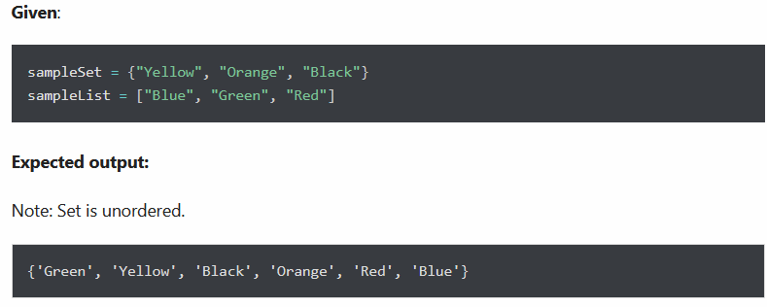

#### Упражнение 2: Возврат нового набора идентичных элементов из двух заданных наборов

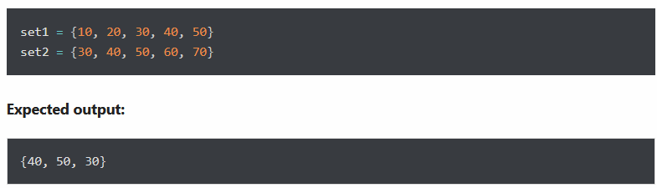

#### Упражнение 3: Возвращает новый набор со всеми элементами из обоих наборов, удаляя дубликаты.

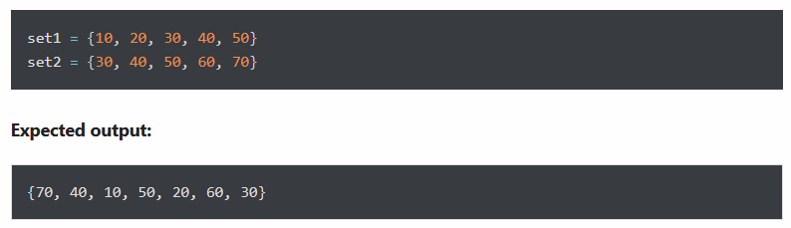

#### Упражнение 4: Имея два набора Python, обновите первый набор элементами, которые существуют только в первом наборе и отсутствуют во втором наборе.

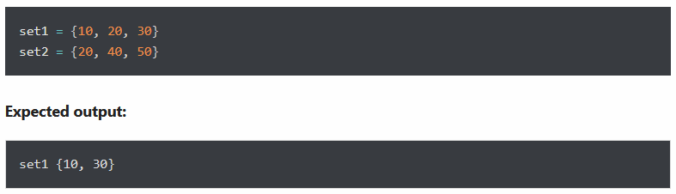

#### Упражнение 5: Удалите элементы 10, 20, 30 из следующего набора сразу.

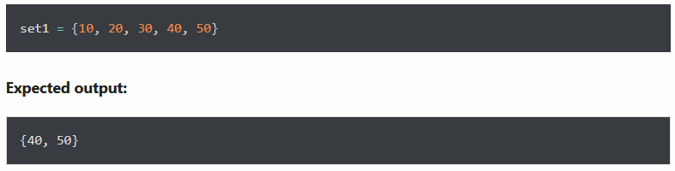

#### Упражнение 6: Верните набор всех элементов либо из A, либо из B, но не из обоих

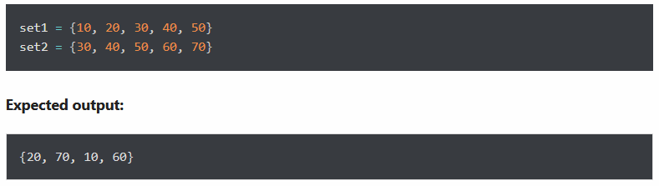

#### Упражнение 7: Проверьте, есть ли у двух множеств общие элементы. Если да, выведите общие элементы.

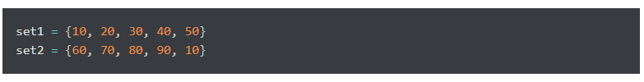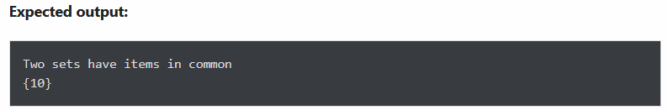

#### Упражнение 8: Обновите набор 1, добавив элементы из набора 2, за исключением общих элементов.

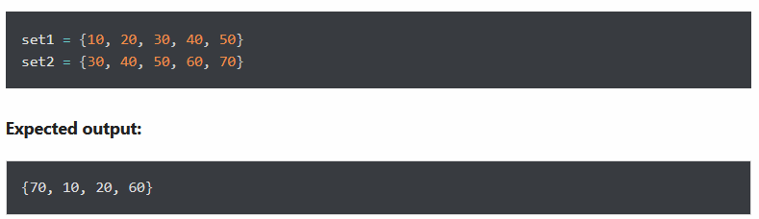

#### Упражнение 9: Удалите элементы из набора 1, которые не являются общими для набора 1 и набора 2.

